Урок обучения грамоте в 1 классе.

Тема Звуки [р], [рь].Буквы Р,р.

Цели: совершенствовать навык чтения слогов и слов с изученными буквами; продолжать учить строить схемы; совершенствовать знания по пройденному материалу; формировать орфографическую зоркость;
развивать логическое мышление, речь, обогащать словарный запас;
воспитывать интерес к чтению, бережное отношение к природе, чувство патриотизма, гордости за свою Родину;

Тип урока: урок закрепления новых знаний и выработка умений.

Оснащение урока: мультимедиа, презентация урока на материале детских фотографий из семейного архива ,карточки для дифференцированной работы, кроссворды, запись песни « С чего начинается Родина» Я. Френкеля.

Ход урока
1.Организацион-ный момент. | Громко прозвенел звонок-  начинается урок  Ставим ушки на макушки  Глазки хорошо открыты.  Слушаем, запоминаем,  Ни минуты не теряем.
Постановка цели урока. | Мои друзья летом ходили в поход. А что такое поход?  Поход – продвижение группы людей с одной местности на другую с какой-то целью.  А вы хотите в поход? А какая у нас цель?  Дети: Узнать, что-то новое, полюбоваться природой.  Учитель: Я с удовольствием приглашаю вас в необычный поход – телевизионный. А так как он проходит на уроке чтения, то какую задачу перед собой поставим?  Дети : находить предметы, в которых есть изученные звуки, строить схемы, читать слова.  Учитель: цель у нас убедительная, тогда в путь. Стоп! Нам нужен руководитель маршрута. Наш город расположен на берегу реки… Медведицы. Посмотрите, как красиво на нашей речке.  -Что окружает речку?  Дети: Деревья, кустарники, зелёная травка..  -Какую букву выберем в проводники?  Дети: Букву Р,р.  -Что мы знаем о букве Р,р  Дети: буква Р,р обозначает 2звука_твёрдый и мягкий звонкий согласный.  Сколько еще незнакомого для нас таит река и ее берега. Если подольше побудешь – больше узнаешь. | Слайд №1  Слайд2
Фонетическая разминка | Вспоминаем как язычок ставим: плотно К НЕБУ прижимаем ,с силой выдыхаем р-р-р  -Ещё солнышко не взошло, а петушок прокричал: ку -ка-ре-ку!  Мы проснулись, потянулись, растёрли щёчки, мочки ушек и слышим Ставни скрипят : скр-р-р-р  Кони храпят: хр-р-р-р  Вороны кричат: кар-р-р-р  Собаки рычат: р-р-р-р | Слайд3
Чистоговорка  (дифференцированная работа) | Встали с постели и делаем зарядку.  Ра-ра-ра - проснулась детвора.  Ар-ар-ар – в комнате пищит комар.  Ро-ро-ро - мы возьмем с собой ведро?  Арь-арь-арь – мы берем с собой фонарь. | Слайд4
Скороговорка | Взбодрим себя  Я слышала,что…:  На горе Арарат зреет крупный виноград.  _ Прочитаем с выделение горы и названия ее.  -Прочитаем с выделением действия.  Прочитаем с выделением предмета.  Прочитаем с выделением признака  Прочитаем как будто катаемся на карусели. | Слайд5
Развитие внимания ,орфографии-ческой зоркости | Всё готово. Мы в пути (ученик рассказывает стихотворение)  Отправляемся в поход.  Вот проходим огород.  Видим много овощей:  Вот капуста, лук для щей.  Тут петрушка, редис, укроп.  Перец, помидор, горох  А картофель разве плох? | Слайд6
Работа с кроссвордом  Работа со схемой  слова | Как вы думаете, необходимо взять овощи с  собой?  Давайте заполним кроссворд и этим самым возьмём овощи с собой.  -Проверяем  1п е р е ц  2п е т р у ш к а  3п о м и д о р  4у к р о п  5г о р о х  6р е д и с  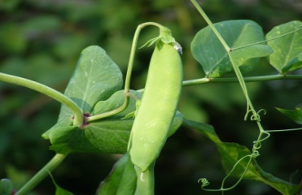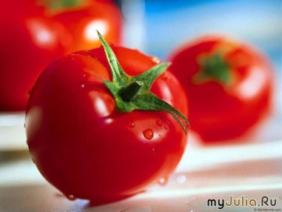3  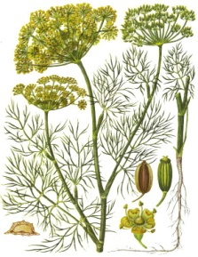4 1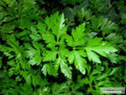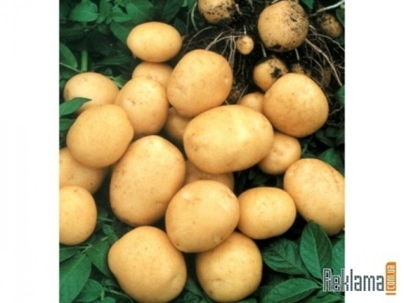  - Какое слово у нас получилось вертикально? Как вы понимаете это слово?  Почему так хочется отдохнуть на природе?  Что таит в себе это слово, давайте построим схему ?  - Считаем сколько звуков слове? 7  На доске и в тетрадях работают дети.  (природа)  Поставьте ударение, выдели безударный гласный в слове, разделите на слоги. | Слайд 7  Слайд8
Работа над предложением | Отравляемся в ближний лесок. (Стихотворение читает ребёнок)  Побежим мы на поляну  Прошуршать листвой багряной.  Посмотреть как муравьишки  там устроили домишки.  Давайте составим предложение про муравьёв по схеме. Сколько слов в предложении.В каких словах есть звуки [р,р] | Слайд9
Работа по развитию речи | Ребята приглашают нас на свои любимые места.  - Расскажите ,где вы были, что вам понравилось.  -Лиза,а почему ты такая грустная?  -А везде мусор валяется. | Слай-ды10,11,12
Экологическая минутка | Ученик:  Видно здесь до нас сидели,  Что-то пили, что-то ели,  Жгли костер, бумагу жгли,  насорили и ушли.  -Как вы считаете, люди правы? Что будет если не убирать мусор? Давайте уберем мусор! | Слайд13
Фонетическая  физминутка | Ра-ра-ра- мусор уберём с утра!  Ро-ро-ро- где для мусора ведро?  Ри-ри-ри – как убрали, посмотри! | Слайд  14
Фонетическая работа | Как жарко стало во время работы!. И нас ждет загадка:  -Летом бежит, зимой спит.  Весна настала – опять побежала.(Река)  Здесь нас ждут ребята- Женя и Настя.  - Чем вам нравится речка?  - Мы хотим купаться с вами! (Настя проводит физминутку)  Дети плавал,ныряли  В чистой,тёпленькой воде.  То нырнут,то вынырнут,  То погреются в песке.  Здорово!  - Давайте зашифруем слово река  Сколько звуков, слогов? Куда падает ударение?  Какой гласный звук в опасном положении?[э]Почему?(он безударный)  Небольшая у нас река, поэтому мы её называем как?  Речка  _А теперь как звучит [э]? Уверенно, четко.  Наша речка сейчас мелководная, но раньше по ней ходили суда, т.е. корабли, баржи, как в стихотворении на стр.66 | Слайд15  Слайд16
Работа в учебнике.(фронтальная работа) | -Назовите слова со звуком[р,рь].- речка, парус, быстрая.  2 Прочитайте стихотворение второе.  Как зовут девочку?( Марина)  -Где прячется звук [рь]? В словах мандарины, Марина.  - Какое слово содержит звук[р]? | Слайд  16
Игра « Добавь до слова» | Отправляемся дальше. Но перед нами ручеек. Чтобы перебраться через него, надо построить мостик  ро  ру  К ры  ра  1 группа читает слоги, а вторая добавляет до слова  Круг, крыша, крот, красота. | Слайд17
Дифференцированная работа по карточкам.  Физминутка | И вот зашли в лес .Помним, что это хозяин, а мы гости.  Кого мы можем увидеть в лесу? Возьмите карточки ,прочитайте слова, вы это узнаете.  Со-ро-ка, во-ро -на, си-ни-ца, ка-бан  Волк,лиса, заяц,,бобры, дятел , воробей, змея, ёжик,лягушка, соловей  У лисы в лесу глухом  Есть нора – надежный дом.  Лиса – тоже живёт в наших лесах. Она охотится в сумерках или ночью за птицами, зайцами, мышами.  В нашем лесу растут березы, сосны, ели, рябина, бузина, боярышник, черемуха, малина, шиповник, смородина. А еще в лесу у нас много ягоды земляники. Летом на лесных полянках бывают: ромашки, иван-чай, ветреница…  - Так какие животные живут у нас в лесу? - Что растет в лесу?  - В каких словах есть звук[р,рь]  - Давайте поиграем с малышами ( проводит ученик)  Раз – присядка.  Два – прыжок.  Это заячья зарядка.  А лисята как проснуться,  Любят долго потянуться,  Обязательно зевнуть,  Ну и хвостиком вильнуть.  А волчата спинку выгнуть  И легонечко подпрыгнуть.  Ну а мишка косолапый,  Широко расставив лапы:  То одну, то обе вместе,  Долго топчется на месте.  А кому зарядки мало –  Начинаем все сначала! | Слайд18  Слайд19
Работа по развитию речи. | 1.Как ведем себя в гостях, вспомним , не будем нарушать эти правила и в лесу.  Какое чувство возникло у вас .(Радость, волнение )  Вы вспомнили те места, которые вызывают у вас эти чувства?  А как вы думаете, какое место самое родное, близкое?  (то место, где живешь со своей семьёй)  Как оно называется?  3.То место, где родился, растёшь, где твои друзья, твоя семья – это Родина.  4.Чтение стихотворения « Что мы Родиной зовём»  Что мы Родиной зовём?  Край, где мы с тобой растём,  И бёрезки, вдоль которых  Рядом с мамой мы идем.  Что мы Родиной зовём?  Солнце в небе голубом.  И душистый, золотистый  Хлеб за праздничным столом.  Что мы Родиной зовём?  Дом ,где мы с тобой живём,  И скворцов весенних песни  За распахнутым окном.  - Какие слова встретились в стихотворении со звуком [р,рь]  -Берёзка, скворцы- символ Родины.  - С чего начинается Родина?  - Какие испытания перенёс советский народ?  - Ребята, где вы побывали со своими родственниками?  - Это памятники поставлены в тех местах, где особенно жестокие бои были  Обобщение полученных знаний  Так что такое Родина?  Родина – моя семья, мои друзья, моя родня, мой город, мои друзья, моя школа, моя страна.  Как мы должны относится к своей стране?  Даже маленький человек может приносить пользу своим трудом, соблюдением порядка на природе, в общественных местах, беречь то, что уже имеем- не портить, не ломать, а сохранять.  5.Ребята ,это наша маленькая Родина. Таких мест как наш город нет, но много других по своему красивых- больших и маленьких, городов и сел, деревень. И все это наша большая страна _- Россия.  Посмотрите, какая она большая, а наша Волгоградская область маленькая по сравнению с величиной страны.  Стихотворение «Родина одна» М.Пляцковского читает ученик  На свете много разных стран,  Но есть одна страна;  О т белых льдов до тёплых рек  Раскинулась она!  На свете много разных стран,  Но есть одна страна -  Её мы Родиной зовём  А Родина – одна.  6.Чтение на слайде: Россия – Родина моя.  Какой главный город нашей страны?  Москва- это Красная площадь,  Москва- это башни Кремля!  Москва – это сердце России,  Которое любит тебя! | Слайд20  Слайд21  Слайд 22-28  Слайд28-29песня « С чего начинается Родина»  Слайд30  Слайд31-34
Итог. | Солнышко уже садиться,  Не пора ли возвратиться?  Хорошо мы погуляли!  Что-то новое узнали?  -  Как вы считаете, хороший проводник у нас был?  С какими важными словами он вас познакомил?  А вы участвовали в переписи населения? Значит, России вы нужны, так и Россия нужна каждому из нас.  На уроке ,ребята, молодцы все. ..

